Pasakyti kokioj eilutėje klaida bei jos priežastį.

- 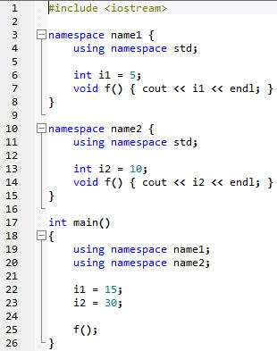
- 25: Kvietimas į funkciją f() yra dviprasmiškas, nes atvertos abi vardų erdvės.

- 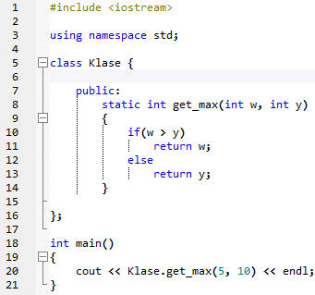
- 20: Statinėm objekto funkcijom taip kviesti reikia naudoti scope (::) operatorių.

- 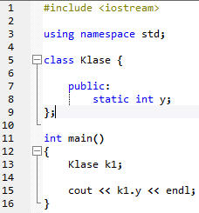
- 15: Statinius objekto kintamuosius būtina inicializuoti.

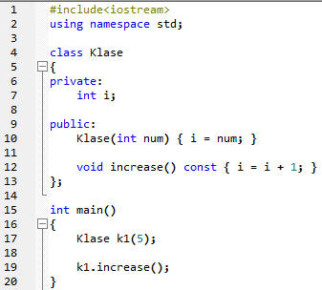
- 19: Konstantinė funkcija negali keisti objekto narių reikšmių.
Ką atspausdins programos.

- 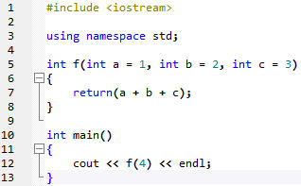
- 9

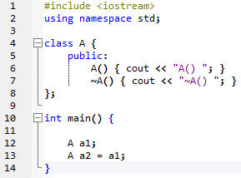
- A() ~A() ~A()

- 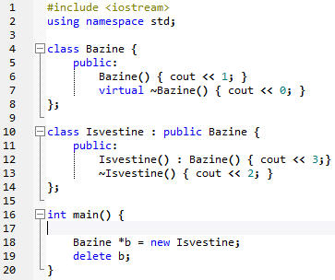
- 1 3 2 0

- 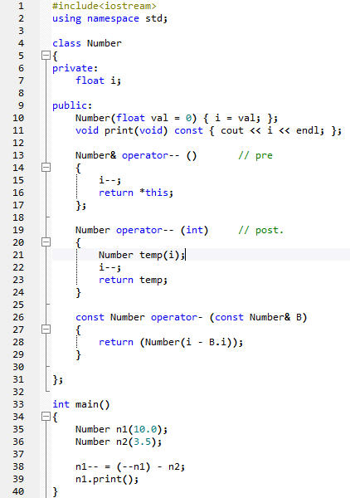
- 8
- 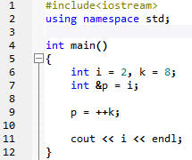
- 9
- 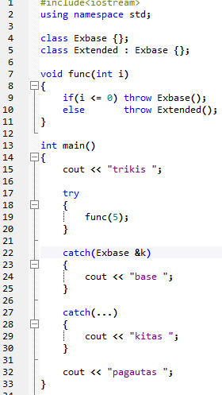
- trikis kitas pagautas
Teoriniai klausimai
- Kokiu tikslu perkraudami priskyrimo operatorių (=) naudojame grąžinimo tipą *this?
- Kam reikalingi virtualūs destruktoriai?
- Kam reikalingos abstrakčios klasės?
- Ar ši programa kompiliuosis?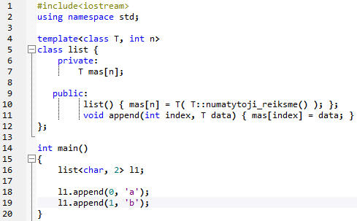
- Ne, nes čia praktiškai bandoma 10 eilutėj duomenų tipui char kviesti statinę funkciją „numatytoji_reiksme()“ kurios jis neturi.
- Parašyti klasę SveikasSk, kad šis programos fragmentas (list iš 13) sėkmingai kompiliuotųsi:
 